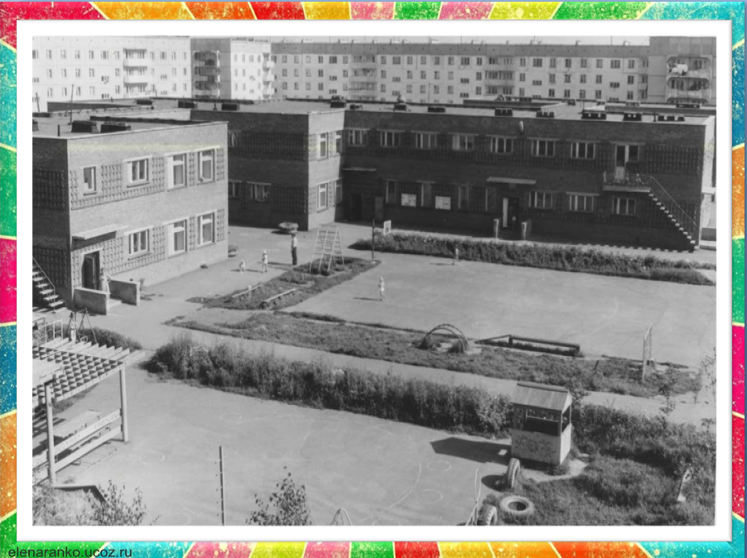
В 1983 году началось строительство детского сада № 36. Это был один из первых больших садов Юргинского машиностроительного завода, проектная мощность которого рассчитана на 320 мест, из них 4 ясельных группы, две речевые,
2 оздоровительные и 6 дошкольных.
Открыли дошкольное учреждение – заведующая Нина Николаевна Ронжина и ее помощники – старшие воспитатели Кочергина Галина Николаевна, Беспятова Любовь Григорьевна.
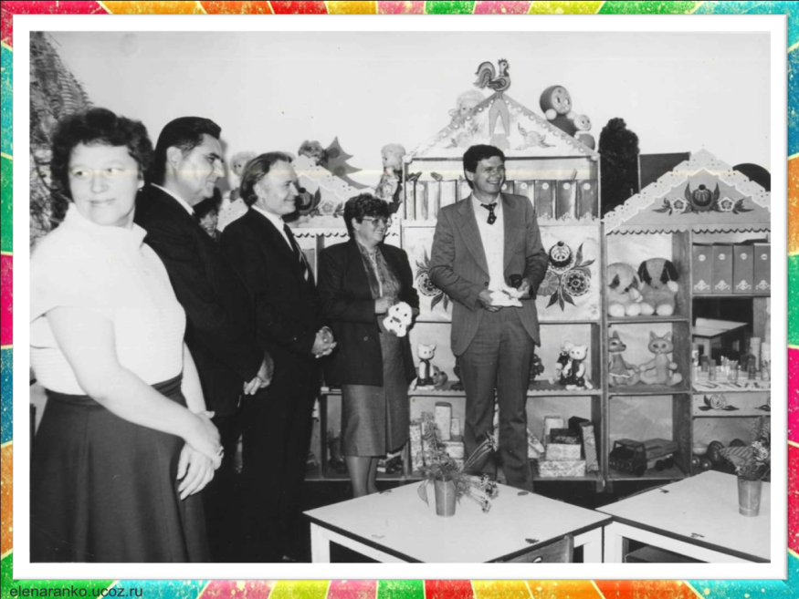
В 1985 году на Юргинский машиностроительный завод приезжала по обмену опытом делегация инженерно-технических работников из Венгрии. Иностранные гости посетили и наш детский сад. Гостей встречали хлебом-солью. Встреча произвела волнующее впечатление на всех и навсегда запомнилась детям и сотрудникам.
С 1994 по 2011 гг. – детским садом руководила Татьяна Федоровна Федосова, Почетный работник общего образования, ветеран труда.
С августа 2011 года – заведующий Татьяна Викторовна Шевченко, педагог, работающий в системе дошкольного образования более 25 лет.
С 2001-2006 гг. в «Жемчужинке» функционировал
«Центр здоровья», под руководством специалиста - валеолога Татьяны Михайловны Ковалевой.
С 2005 года детский сад является городской проблемной группой для воспитателей дошкольных учреждений по теме «Укрепление и сохранение здоровья воспитанников в условиях ДОУ».
В 2009 году призван «Лучшим дошкольным образовательным учреждением» и вручен Сертификат на сумму 100 тысяч рублей ОАО «Кузнецкие ферросплавы».
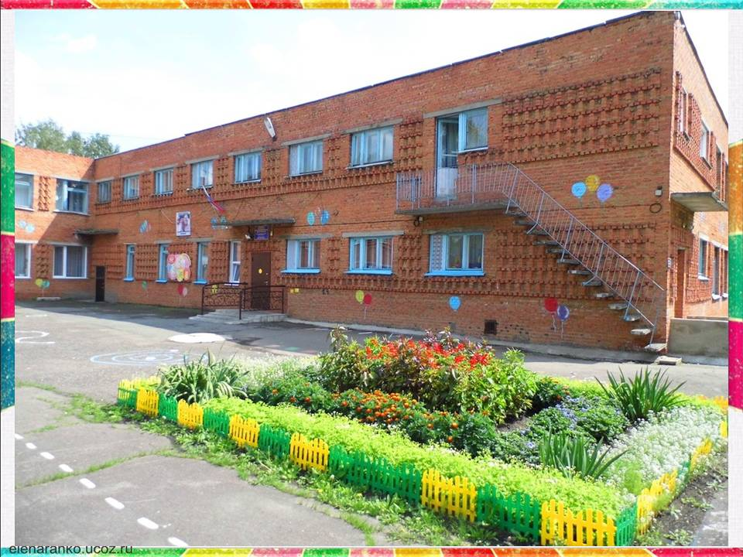
В апреле 2016 года детский сад награжден Грамотой Лауреата-Победителя Российской Федерации развития образования и науки Всероссийской выставки-форума среди образовательных учреждений и медалью за оригинальность оформления электронного стенда.
Педагогический коллектив ориентирован на творческий поиск и открыт для саморазвития и профессионального роста: Лауреат Муниципального этапа областного конкурса «Лесенка успеха-2015», Победитель городского конкурса среди педагогов дошкольных учреждений «Мир, в котором мы живем», лауреат Муниципального этапа областного конкурса «Педагогические таланты Кузбасса - 2017г.»

